 TRƯỜNG ĐẠI HỌC KINH TẾ KĨ THUẬT CÔNG NGHIỆP

**KHOA CÔNG NGHỆ THÔNG TIN**

**ĐỒ ÁN MÔN HỌC**

**THỰC HÀNH CÔNG NGHỆ**

**LẬP TRÌNH ĐA NỀN TẢNG ỨNG DỤNG DI ĐỘNG**

**XÂY DỰNG ỨNG DỤNG ĐẶT ĐỒ ĂN**

**APPFOOD**

**Nghành: CÔNG NGHỆ THÔNG TIN**

**Nhóm sinh viên thực hiện:Nhóm 12**

**Giảng viên hướng dẫn : Trần Thị Huệ**

**Sinh viên thực hiện :**

**1. Phạm Minh Tuấn MSSV: 21103100935 Lớp: DHTI15A1HN**

**2. Thiều Quang Hiếu MSSV: 21103100874 Lớp: DHTI15A15HN**

**3. Nguyễn Quốc Hiểu MSSV: 21103100906 Lớp: DTTI15A15HN**

**Hà Nội, 09/2024**

**PHÂN CHIA CÔNG VIÊC NHÓM**

**Bảng phân chia công việc**

|  |  |  |
| --- | --- | --- |
| **STT** | **Họ và tên** | **Nhiệm vụ** |
| 1 | Phạm Minh Tuấn | Code ứng dựng, viết báo cáo |
| 2 | Nguyễn Quốc Hiểu | Vẽ figma, tạo slide powerpoint, viết báo cáo |
| 3 | Thiều Quang Hiếu | Vẽ sơ đồ thiết kế hế thống, viết báo cáo |
|  |  |  |

**NHẬN XÉT CỦA GIẢNG VIÊN HƯỚNG DẪN**

………………………………………………………………….............................................................................................................................................................................................………………………………………………………………….............................................................................................................................................................................................………………………………………………………...………….............................................................................................................................................................................................……………………………………….………………………….............................................................................................................................................................................................……………………….…………………………………………....................................................................................................................................................................................................................................................................................................................................................................................................................................................................................

***Hà Nội, ngày… tháng… năm…***

**GIẢNG VIÊN HƯỚNG DẪN**

MỤC LỤC

MỤC LỤC 1

DANH MỤC HÌNH ẢNH 2

LỜI NÓI ĐẦU 3

LỜI CẢM ƠN 4

CHƯƠNG 1: TỔNG QUAN VỀ ĐỀ TÀI 5

1.1 Giới thiệu về đề tài 6

1.2 Môi trường cài đặt 6

1.3 Công nghệ sử dụng 6

**CHƯƠNG 2: PHÂN TÍCH VÀ THIẾT KẾ HỆ THỐNG………………………….….7**

2.1 Thiết kế cơ sở dữ liệu………………………………………………….………….…8

2.2 Thiết kế sơ đồ use case……………………………………………………………….9

CHƯƠNG 3: MÔ TẢ VÀ HƯỚNG DẪN SỬ DỤNG ỨNG DỰNG 13

3.1 Màn hình chủ 16

3.2 Màn hình danh mục và màn hình sản phẩm 17

3.3 Màn hình chi tiết sản phẩm 18

3.4 Màn hình giỏ hàng 19

3.5 Màn hình thanh toán 20

3.6 Màn hình thông báo 21

3.7 Màn hình giới thiệu chung 22

3.8 Màn hình danh sách cửa hàng 23

3.9 Màn hình tuyển dụng 24

3.10 Màn hình liên hệ 25

3.11 Màn hình tài khoản 26

3.12 Màn hình đăng ký, quên mật khẩu 27

CHƯƠNG 4: KẾT LUẬN 28

4.1 Kết quả thực hiện 28

4.2 Hướng phát triển 28

TÀI LIỆU THAM KHẢO 29

DANH MỤC HÌNH ẢNH

Hình 2.1 Giao diện màn hình chủ 13

Hình 2.2 Giao diện màn hình danh mục và màn hình sản phẩm 14

Hình 2.3 Giao diện màn hình chi tiết sản phẩm 15

Hình 2.4 Giao diện màn hình giỏ hàng và các thao tác với giỏ hàng 16

Hình 2.5 Xóa trống giỏ hàng 17

Hình 2.6 Yêu cầu chọn món trước khi thanh toán 18

Hình 2.7 Giao diện màn hình thanh toán và báo lỗi nhập liệu 19

Hình 2.8 Màn hình thông báo thanh toán thành công 20

Hình 2. 9 Cơ sở dữ liệu sau khi thanh toán thành công 21

Hình 2.10 Màn hình giới thiệu chung 22

Hình 2.11 Màn hình danh sách chi nhánh 23

Hình 2.12 Màn hình chi tiết tuyển dụng 24

Hình 2.13 Màn hình chi tiết liên hệ 25

Hình 2.14 Màn hình đăng nhập và màn hình thông tin 26

Hình 2.15 Màn hình đăng ký và màn hình quên mật khẩu 27

LỜI NÓI ĐẦU

Trong thời đại công nghệ 4.0, khi mọi hoạt động trong cuộc sống ngày càng được tự động hóa và tối ưu hóa, nhu cầu về các giải pháp nhanh chóng, tiện lợi và hiện đại đang trở thành xu thế. Đặc biệt, trong lĩnh vực dịch vụ ăn uống, xu hướng đặt đồ ăn trực tuyến đã và đang phát triển mạnh mẽ, giúp tiết kiệm thời gian, công sức và mang lại trải nghiệm thuận tiện cho người dùng.

Dự án "Ứng dụng đặt đồ ăn" được thực hiện nhằm mục tiêu xây dựng một nền tảng kết nối giữa người dùng và các nhà hàng, quán ăn. Ứng dụng sẽ cho phép người dùng dễ dàng tìm kiếm, lựa chọn món ăn từ nhiều nhà hàng khác nhau và đặt hàng một cách nhanh chóng, tiện lợi. Đồng thời, các nhà hàng cũng có thể quản lý đơn hàng và thực hiện các chương trình ưu đãi thông qua hệ thống.

Trong quá trình thực hiện, nhóm đã tập trung nghiên cứu các yêu cầu thực tế của người dùng và áp dụng các công nghệ hiện đại để đảm bảo ứng dụng hoạt động ổn định, dễ sử dụng, và bảo mật cao. Bên cạnh đó, các tính năng bổ sung như theo dõi trạng thái đơn hàng, đánh giá chất lượng dịch vụ cũng được tích hợp nhằm nâng cao trải nghiệm người dùng.

Qua dự án này, nhóm mong muốn ứng dụng không chỉ đáp ứng nhu cầu của người dùng mà còn góp phần vào sự phát triển của ngành dịch vụ ăn uống trực tuyến. Chúng tôi hy vọng dự án sẽ là tiền đề cho những cải tiến và ứng dụng mới trong tương lai, đáp ứng nhu cầu ngày càng cao của thị trường.

LỜI CẢM ƠN

Trước hết, nhóm chúng tôi xin gửi lời cảm ơn chân thành tới quý thầy cô trong khoa công nghệ thông tin của trường Đại Học Kinh Tế Kĩ Thuật Công Nghiệp đã tận tình giảng dạy và truyền đạt kiến thức quý báu trong suốt quá trình học tập. Nhờ sự hướng dẫn nhiệt tình và sự chỉ bảo tận tâm của thầy cô, chúng tôi đã có nền tảng kiến thức vững chắc để hoàn thành đồ án này.

Đặc biệt, chúng tôi xin gửi lời cảm ơn sâu sắc đến cô Trần Thị Huệ – người đã không ngại khó khăn, dành thời gian quý báu để hướng dẫn và góp ý trong suốt quá trình thực hiện dự án. Những nhận xét và định hướng từ cô đã giúp chúng tôi hoàn thiện ứng dụng một cách toàn diện hơn.

Chúng tôi cũng xin chân thành cảm ơn các anh chị, bạn bè đã hỗ trợ, chia sẻ kinh nghiệm và góp ý, giúp nhóm khắc phục những khó khăn và cải tiến sản phẩm. Ngoài ra, chúng tôi cũng không thể quên cảm ơn gia đình đã luôn ủng hộ và động viên trong suốt quá trình học tập và nghiên cứu.

Cuối cùng, nhóm hy vọng rằng ứng dụng đặt đồ ăn này sẽ phần nào thể hiện được sự cố gắng và nỗ lực của chúng tôi, đồng thời góp phần mang lại những giá trị thiết thực cho người dùng trong cuộc sống hiện đại.

CHƯƠNG 1: TỔNG QUAN VỀ ĐỀ TÀI

* 1. Giới thiệu về đề tài

Ngày nay, công nghệ thông tin càng ngày càng phát triển cùng với thị trường thương mại điện tử đang ngày càng nở rộ, cạnh tranh hơn, khốc liệt hơn. Với mong muốn phát triển một ứng dụng thương mại điện tử với những công nghệ tân tiên nhất so với mặt bằng thị trường bấy giờ. Với mục tiêu trên thì trọng tâm của đồ án này sẽ đi sâu phát triển một ứng dụng android đặt đồ ăn online. Đặc biệt hơn trong thời kì diễn biến phức tạp của dịch bệnh Covid-19 hiện nay, người người, nhà nhà đều phải giãn cách, các hàng quán ăn uống đều phải đóng cửa, người tiêu dùng không thỏa được đam mê ăn uống cũng như người kinh doanh bắt đầu lâm vào tình trạng thiếu hụt vốn vì không kinh doanh được. Vì thế nên việc ra đời một ứng dụng để đặt đồ ăn online như này càng là một việc hết sức cần thiết. Vì lí do đó nên nhóm chúng em đã bắt tay vào và cùng nhau xây dựng lên ứng dụng này với mong muốn có thể giúp ích được một phần nào đó cho thị trường kinh tế ngày nay…

* 1. Môi trường cài đặt
* Hệ điều hành Android 6.0
* Min sdk 23
* Android studio
* XAMPP
  1. Công nghệ sử dụng
* Ngôn ngữ Java
* PHP kết nối server
* Cơ sở dữ liệu MySQL

**CHƯƠNG 2: PHÂN TÍCH VÀ THIẾT KẾ HỆ THỐNG**

* 1. **Thiết kế cơ sở dữ liệu**

1. **Các thực thể trong cơ sở dữ liệu**

* Thực thể **admin** bao gồm các thuộc tính:
  + Mã nhân viên
  + Tên đăng nhập
  + Mật khẩu
  + Giới tính
  + Ngày sinh
  + Chứng minh nhân dân
  + Mã quyền
* Thực thể **Khách Hàng** bao gồm các thuộc tính:
* Mã khách hàng
* Tên đăng nhập
* Mật khẩu
* Giới tính
* Ngày sinh
* Chứng minh nhân dân
* Thực thể **Món ăn** bao gồm các thuộc tính:
  + Mã món ăn
  + Tên món ăn
  + Mã loại món ăn
  + Giá tiền
  + Hình ảnh
* Thực thể **Loại món** bao gồm các thuộc tính:
* Mã loại món ăn
* Tên loại món ăn
* Thực thể **Quyền** bao gồm các thuộc tính:
  + Mã quyền
  + Tên quyền
  + Tình trạng
* Thực thể **Hoá đơn** bao gồm các thuộc tính:
  + Mã đơn hàng
  + Hình thức thanh toán
  + Ngày đặt
  + Ngày giao
  + Tình trạng giao
  + Tình trạng thanh toán

**b. Thiết kế dữ liệu:** Hệ thống gồm các bảng sau

* Bảng **Tài khoản**

|  |  |  |  |
| --- | --- | --- | --- |
|  | | | |
| **STT** | **THUỘC TÍNH** | **KIỂU DỮ LIỆU** | **MÔ TẢ** |
| 1 | MANV | int | Mã nhân viên, trường khóa tự động tăng |
| 2 | TENDN | text | Tên đăng nhập đồng thời là tên nhân viên |
| 3 | MATKHAU | text | Mật khẩu |
| 4 | GIOITINH | text | Giới tính |
| 5 | NGAYSINH | text | Ngày, tháng, năm sinh |
| 6 | CMND | int | Chứng minh nhân dân |
| 7 | MAQUYEN | int | Mã quyền |
|  |  |  |  |

* Bảng **MONAN** (Món ăn): lưu thông tin món ăn

|  |  |  |  |
| --- | --- | --- | --- |
| **TBLMONAN** | | | |
| **STT** | **THUỘC TÍNH** | **KIỂU DỮ LIỆU** | **MÔ TẢ** |
| 1 | MAMON | int | Mã món, trường khóa tự động tăng |
| 2 | TENMONAN | text | Tên món ăn |
| 3 | GIATIEN | text | Giá tiền |
| 4 | MALOAI | int | Mã loại món ăn |
| 5 | HINHANH | text | Hình ảnh |

* Bảng **QUYỀN** (Quyền): lưu thông tin quyền

|  |  |  |  |
| --- | --- | --- | --- |
| **TBLQUYEN** | | | |
| **STT** | **THUỘC TÍNH** | **KIỂU DỮ LIỆU** | **MÔ TẢ** |
| 1 | MAQUYEN | int | Mã quyền, trường khóa tự động tăng |
| 2 | TENQUYEN | text | Tên quyền |

* 1. **Thiết kế sơ đồ use case**

1. **Biểu đồ use case tổng quan**

* Admin: là thành viên quản trị của hệ thống, có các quyền và chức năng như: tạo

các tài khoản, quản lý sản phẩm, quản trị người dùng, quản lý hoá đơn…

* Khách hàng: Là khách vãng lai có chức năng: Đăng kí, tìm kiếm, xem thông tin sản phẩm, xem giỏ hàng, đặt hàng.

1. **Biểu đồ đăng nhập**

* Người dùng nhập vào các thông tin về username, password để login
* Kiểm tra username và password của người dùng nhập vào và so sánh với username và password trong CSDL
* Nếu đúng cho đăng nhập và hiển thị các chức năng của Member, ngược lại hiển thị thông báo yêu cầu nhập lại nếu thông tin không chính xác.

1. Biểu đồ quản lý người dùng

* Giúp Admin có thể xoá tài khoản người dùng và theo dõi thông tin

1. Biểu đồ đặt hàng

1. Biểu đồ tra cứu thực đơn

1. Biểu đồ thống kê doanh thu

1. Biểu đồ quản lý thực đơn

CHƯƠNG 3: MÔ TẢ VÀ HƯỚNG DẪN SỬ DỤNG ỨNG DỰNG

3.1 Màn hình chủ

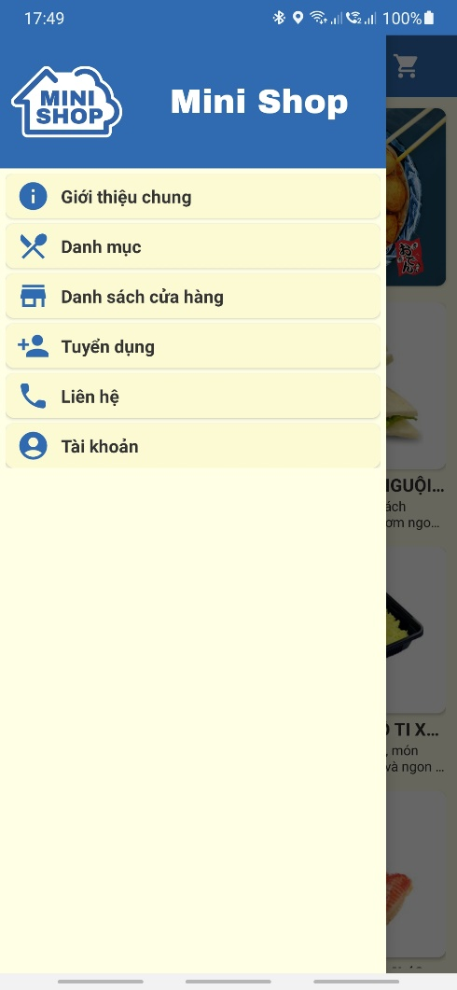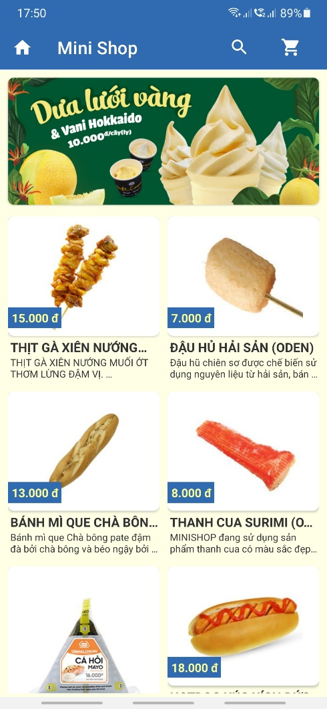

Hình 2.1 Giao diện màn hình chủ

Ở đầu màn hình chủ ứng dụng là slider hiển thị thông tin các ưu đãi mà ứng dụng đang có, ở kế bên dưới là danh sách “Món ngon mỗi ngày” hiển thị 10 món ăn ngẫu nhiên, mỗi lần mở lại màn hình chủ sẽ load lên ngẫu nhiên 10 món khác nhau khác. Khách hàng có thể ấn vào một món bất kỳ ở màn hình chủ để vào thẳng màn hình chi tiết của món đó.

Ở góc trái trên là thanh menu để mở ra các tùy chọn của ứng dụng bao gồm: xem danh mục, xem giới thiệu chung và xem thông tin liên hệ đến nhà hàng.

3.2 Màn hình danh mục và màn hình sản phẩm

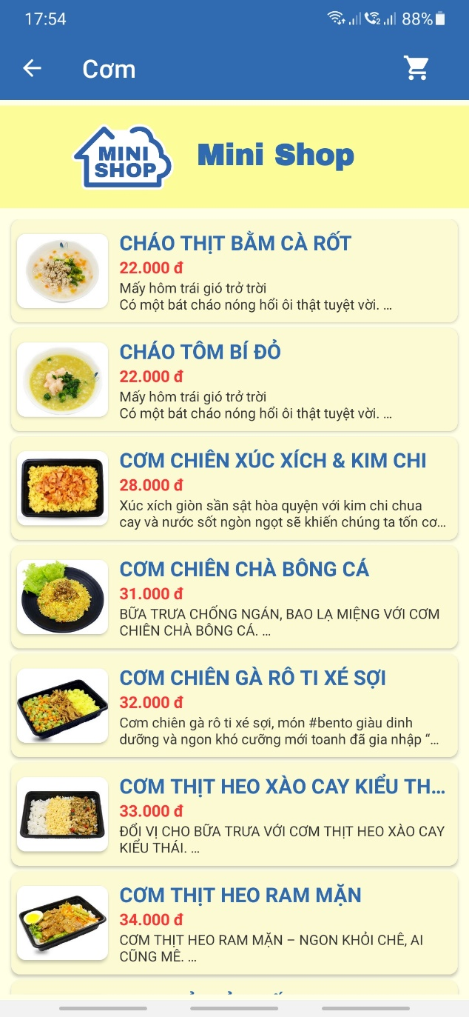 Khi chọn phần danh mục thì ứng dụng sẽ hiển thị ra cho khách hàng danh sách cách danh mục hiện có của nhà hàng. Khi chọn vào một danh mục cụ thể thị sẽ hiển thị ra danh sách các món ăn thuộc danh mục đó.

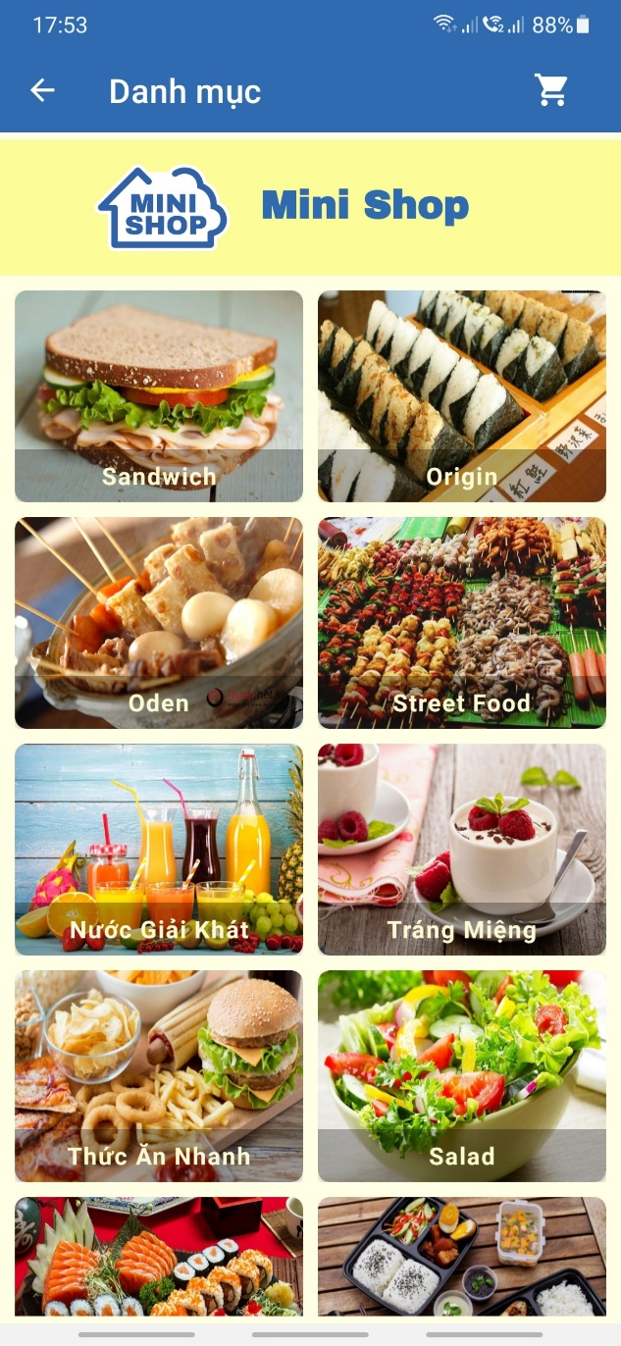

Hình 2.2 Giao diện màn hình danh mục và màn hình sản phẩm

3.3 Màn hình chi tiết sản phẩm

Khi khách hàng chọn một sản phẩm bất kì sẽ chuyển màn hình chi tiết xem thông tin chi tiết của món và bắt đầu chọn món theo số lượng cụ thể. Khi thêm thành công một món thì trên giỏ hàng nhỏ sẽ cập nhật lại tất cả số lượng món đã chọn. Ngoài ra, bên dưới mỗi món ăn, cho phép người dùng xem những bình luận đánh giá, cũng như thực hiện đánh giá món ăn đó.

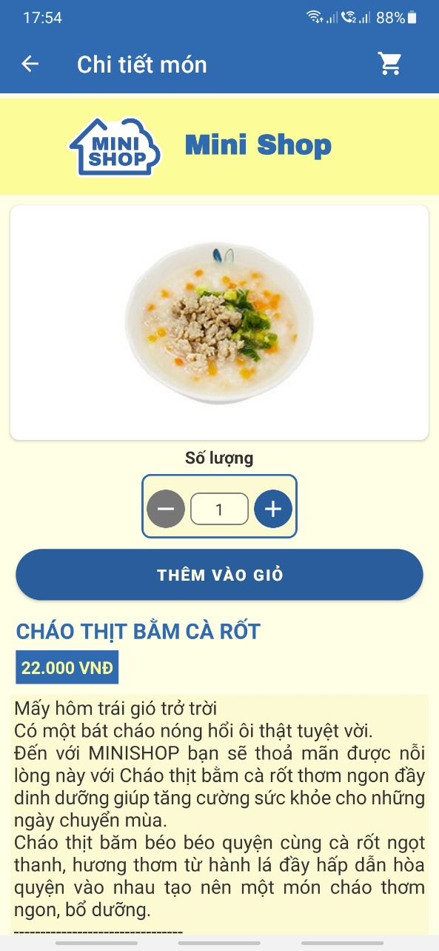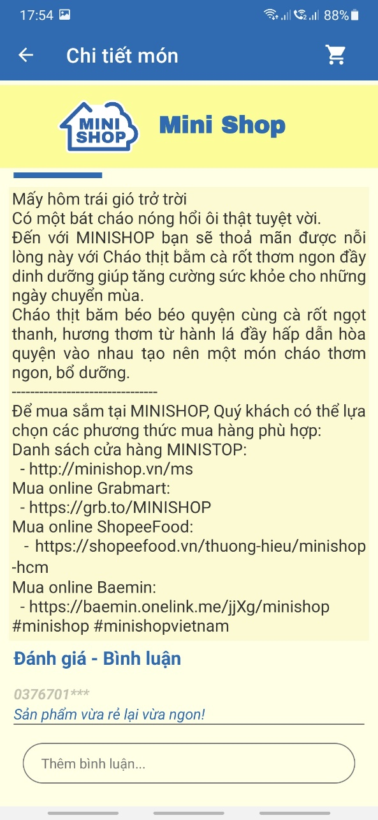

Hình 2.3 Giao diện màn hình chi tiết sản phẩm

3.4 Màn hình giỏ hàng

Sau khi đã chọn xong các món theo nhu cầu, khách hàng nhận vào biếu tượng giỏ hàng nhỏ để chuyển sang màn hình giỏ hàng, ở đây sẽ hiển thị thông tin cụ thể từng món bao gồm, giá, số lượng, thành tiền của mỗi món đã chọn và hơn thể nữa là tổng tiền của cả đơn hàng. Bên cạnh đó còn có thể thấy, số lượng tối đa của mỗi sản phẩm là 200, khách hàng có thể thêm bớt số lượng theo ý trong khoảng từ 1-200. Nếu khách hàng không thích mua một món nào đó thì có thể nhấn biểu tượng dấu “x” ở góc dưới của mỗi sản phẩm sẽ hiện lên thông báo rằng có muốn xóa hay không. Nhấn đồng ý thì món đó kèm theo số lượng món sẽ bị xóa khỏi giỏ hàng.

Khi khách hàng chỉnh sửa hoặc xóa sản phẩm thì đồng thời số lượng sản phẩm hiển thị trên thanh toolbar cũng như tổng tiền hóa đơn sẽ được cập nhật theo.

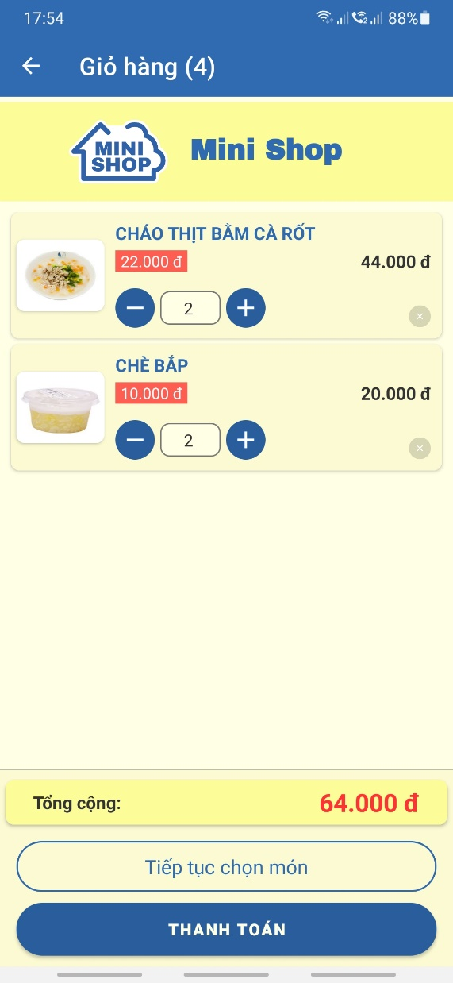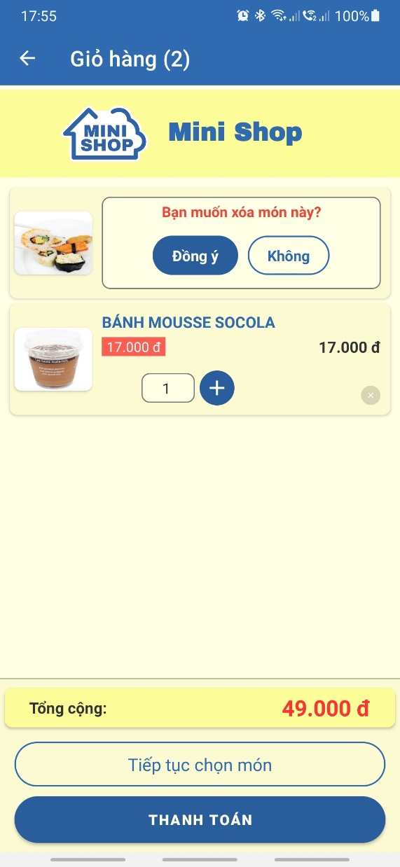

Hình 2.4 Giao diện màn hình giỏ hàng và các thao tác với giỏ hàng

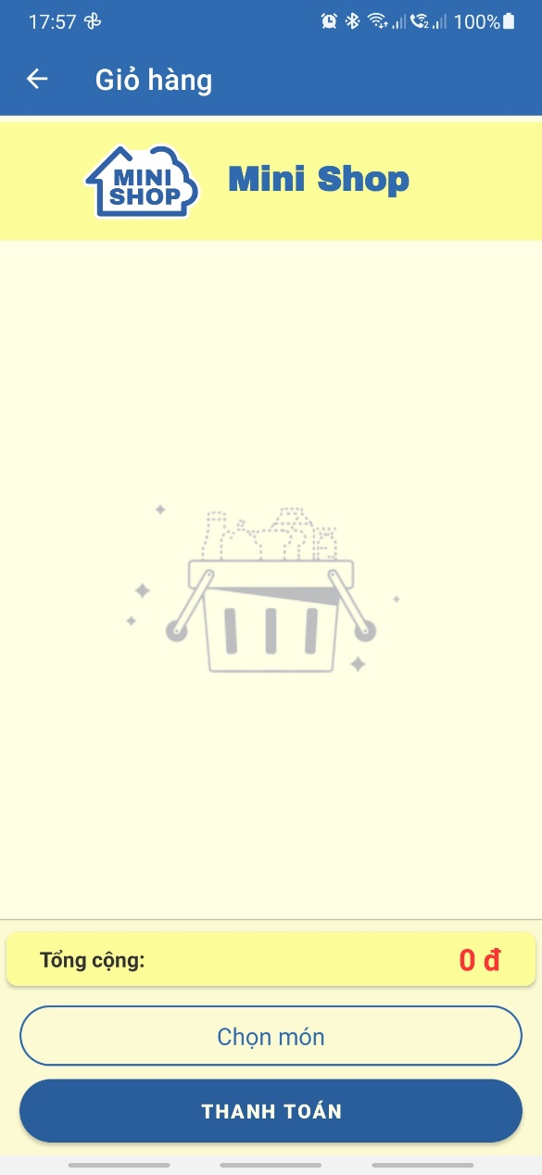Nếu xóa hết tất cả các món thì màn hình giỏ hàng sẽ trở về trạng thái mặc định là trống. Nếu giỏ hàng trống thì sẽ hiên nút “Chọn món” và nếu đã có mốn rồi thì sẽ hiện nút “Tiếp tục chọn món” để quay về màn hình Danh mục và khách hàng tiếp tục chọn các món ưa thích.

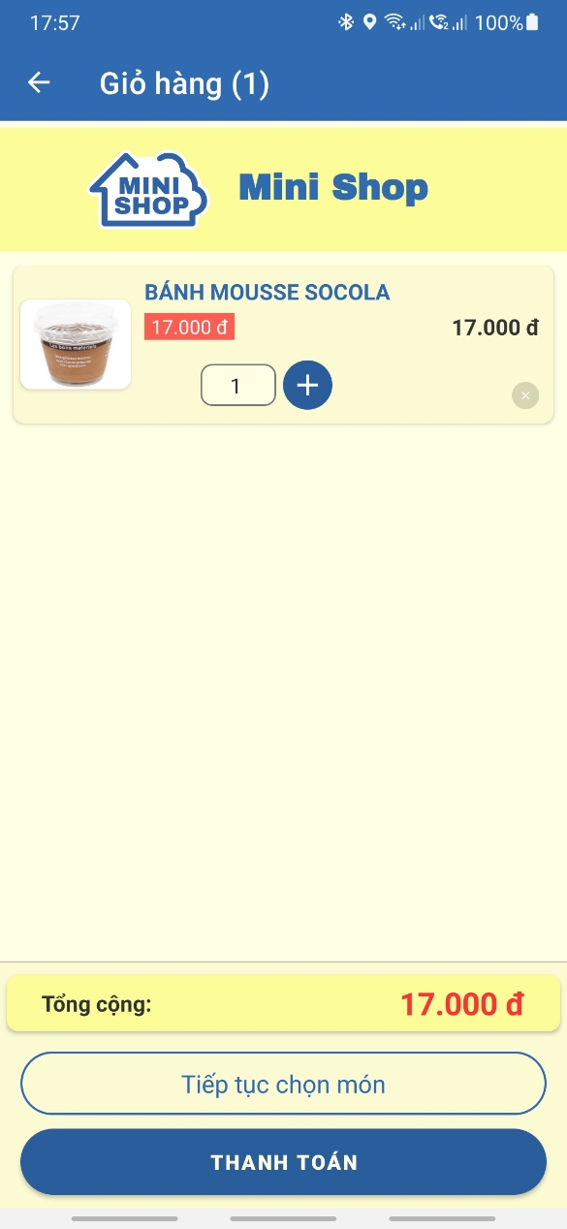

Hình 2.5 Xóa trống giỏ hàng

3.5 Màn hình thanh toán

Khi giỏ hàng trống, khách hàng bấm thanh toán sẽ hiển thị thông báo yêu cầu khách hàng chọn món trước khi thanh toán. Khi khách hàng quay lại chọn món, ấn thanh toán một lần nữa sẽ chuyển sang màn hình thanh toán để khách hàng nhập thông tin thanh toán.

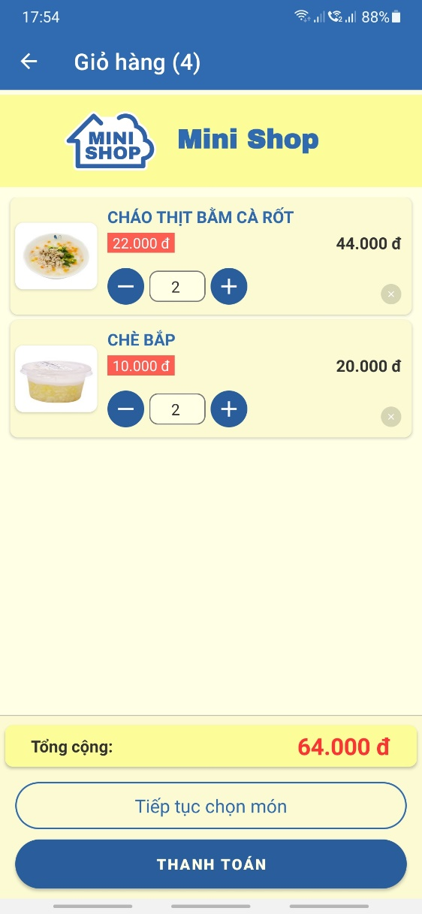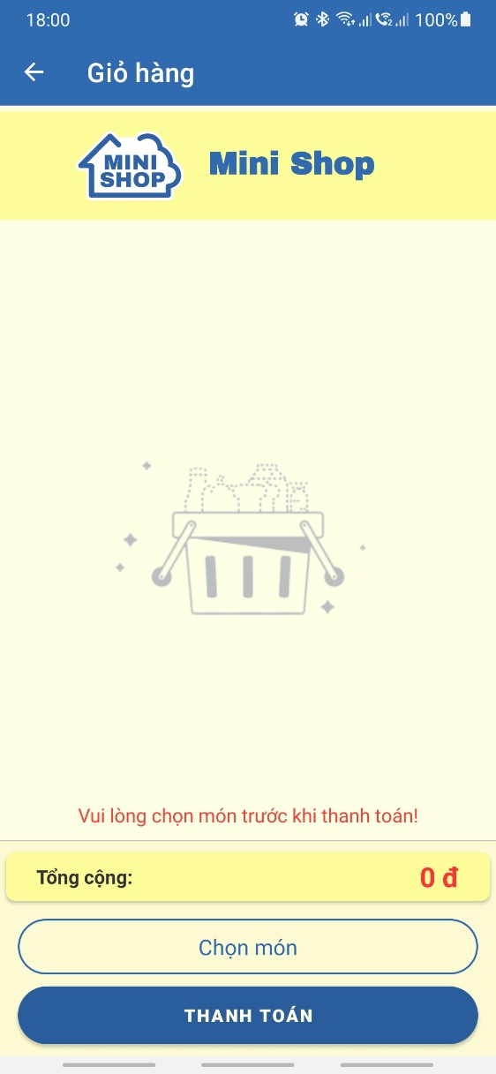

Hình 2.6 Yêu cầu chọn món trước khi thanh toán

Ở màn hình thanh toán, khi khách hàng chưa nhập thông tin mà nhấn thanh toán thì sẽ báo lỗi yêu cầu khách hàng nhập đầy đủ thông tin theo từng trường cụ thể. Bên cạnh đó nếu email nhập không đúng định dạng hoặc số điện thoại vượt quá 10 số thì cũng sẽ báo lỗi cho khách hàng biết.

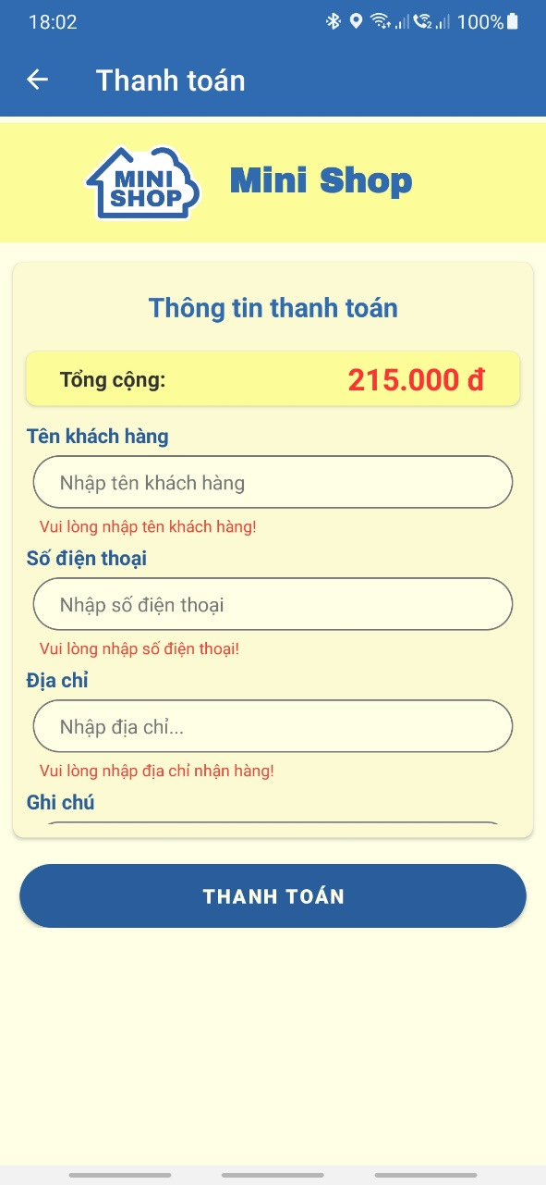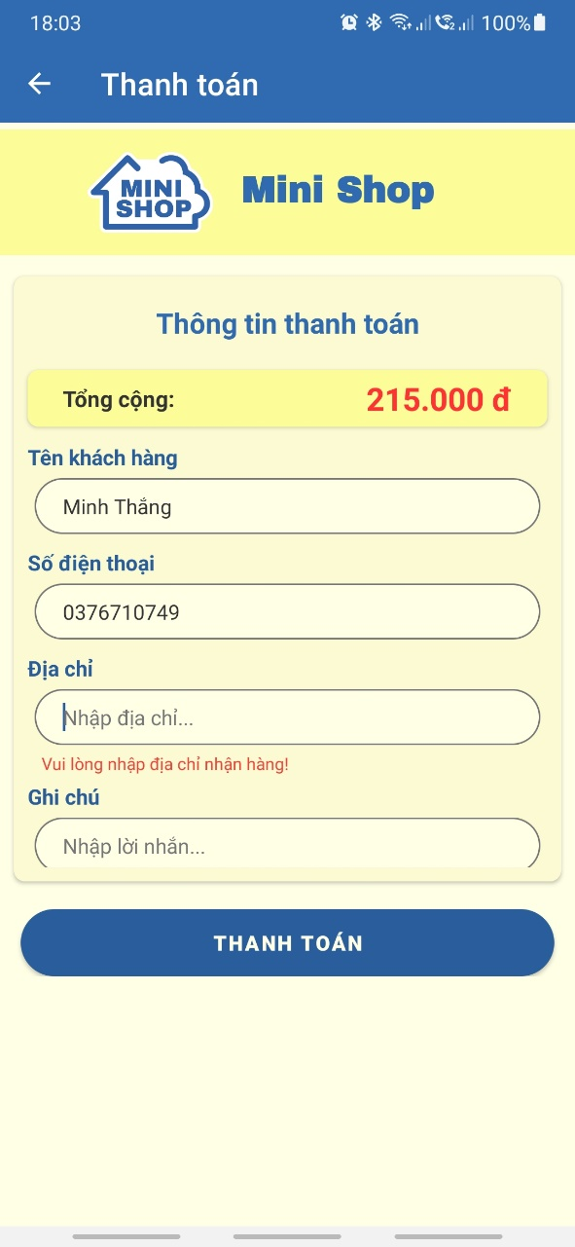

Hình 2.7 Giao diện màn hình thanh toán và báo lỗi nhập liệu

3.6 Màn hình thông báo

Sau khi đã nhập đầy đủ thông tin và hợp lệ, khách hàng nhấn thanh toán, nếu thành công thì sẽ chuyển sang màn hình thông báo thành công và hiển thị lại các thông tin thanh toán của khách hàng kèm theo đó là tổng tiền của hóa đơn mà khách hàng phải trả.

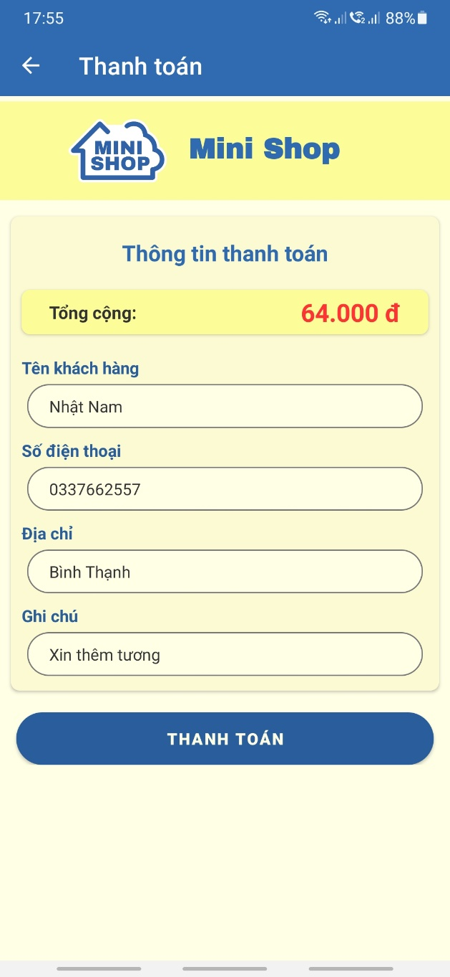

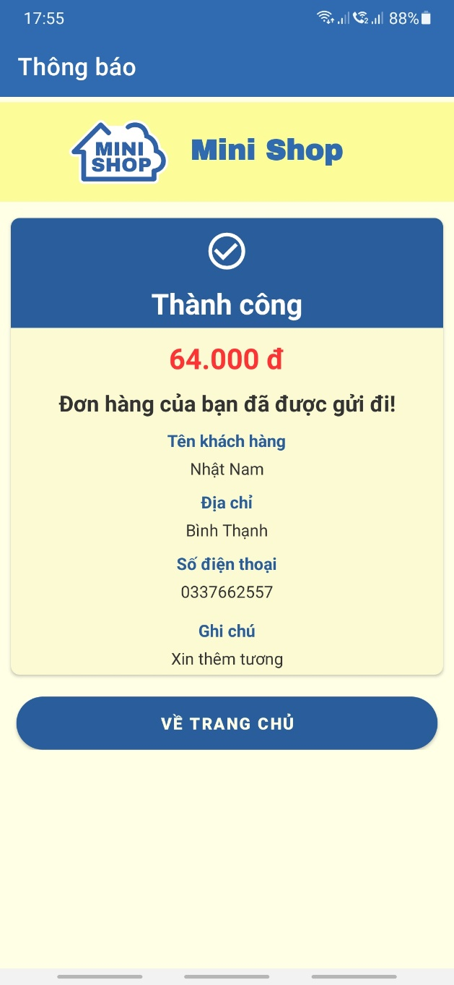

Hình 2.8 Màn hình thông báo thanh toán thành công

Và sau đó thông tin thanh toán của khách hàng, bào gồm thông tin giao nhận và thông tin chi tiết từng món khách hàng đã đặt (số lượng, giá tiền, tồng tiền , …) sẽ hiển thị bên CSDL

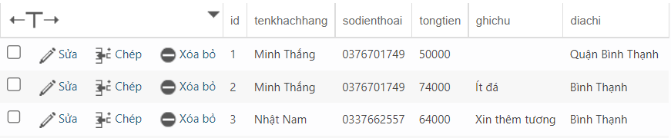

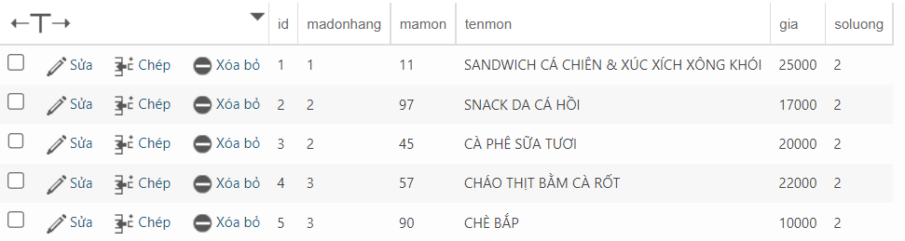

Hình 2. 9 Cơ sở dữ liệu sau khi thanh toán thành công

3.7 Màn hình giới thiệu chung

Màn hình giới thiệu sơ qua về công ty, ngoài ra còn có lịch sử phát triển, ý nghĩa biểu tưởng logo,…

Hình 2.10 Màn hình giới thiệu chung

3.8 Màn hình danh sách cửa hàng

Danh sách tất cả các chi nhánh của công ty được liệt kệ ra ở màn hình này.

Hình 2.11 Màn hình danh sách chi nhánh

3.9 Màn hình tuyển dụng

Màn hình hiển thị đầy đủ, chi tiết về tuyển dụng của công ty như các vị trí, hồ sơ ứng tuyển, cách thức liên lạc, lương bổng, quyền lợi,…

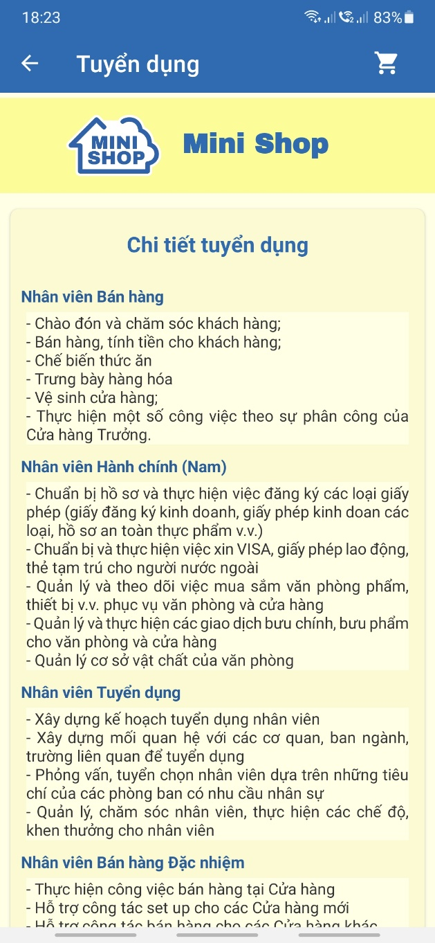

Hình 2.12 Màn hình chi tiết tuyển dụng

3.10 Màn hình liên hệ

Cho phép người dùng có thể liên hệ qua Email hoặc qua SĐT…

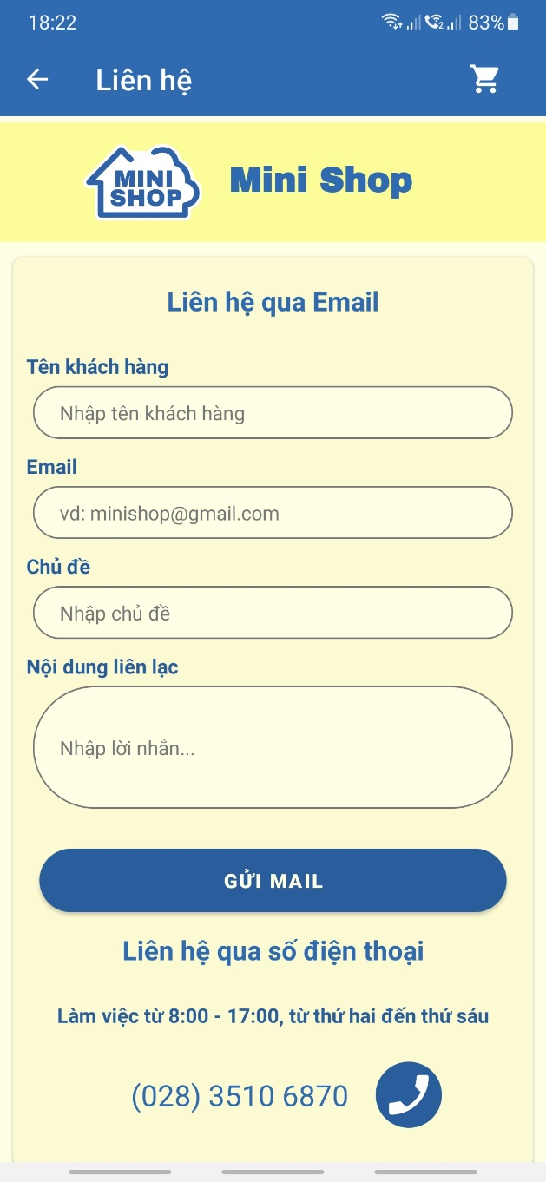

Hình 2.13 Màn hình chi tiết liên hệ

3.11 Màn hình tài khoản

Màn hình hiển thị cho người dùng xem được thông tin người dùng và các thông tin khác về cửa hàng như fanpage, câu hỏi thắc mắc, chính sách điều khoản,…Nhưng bắt buộc phải đăng nhập vào ứng dụng.

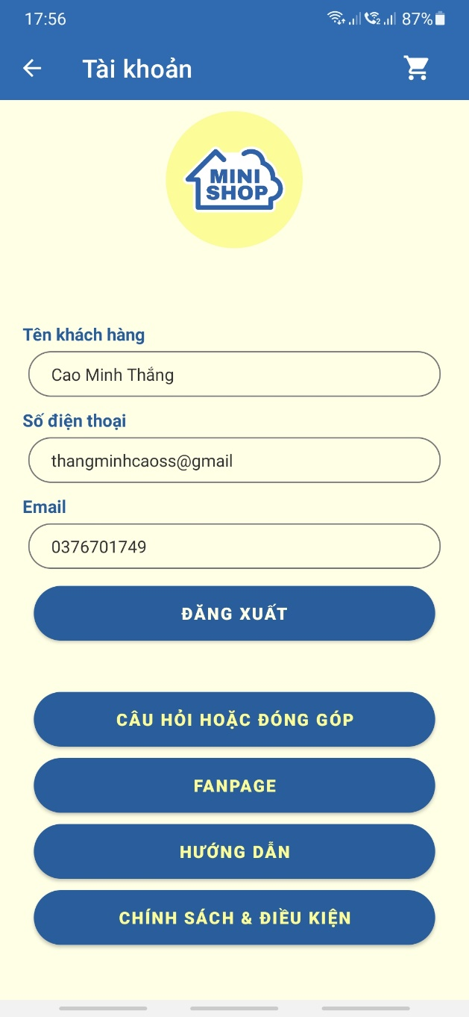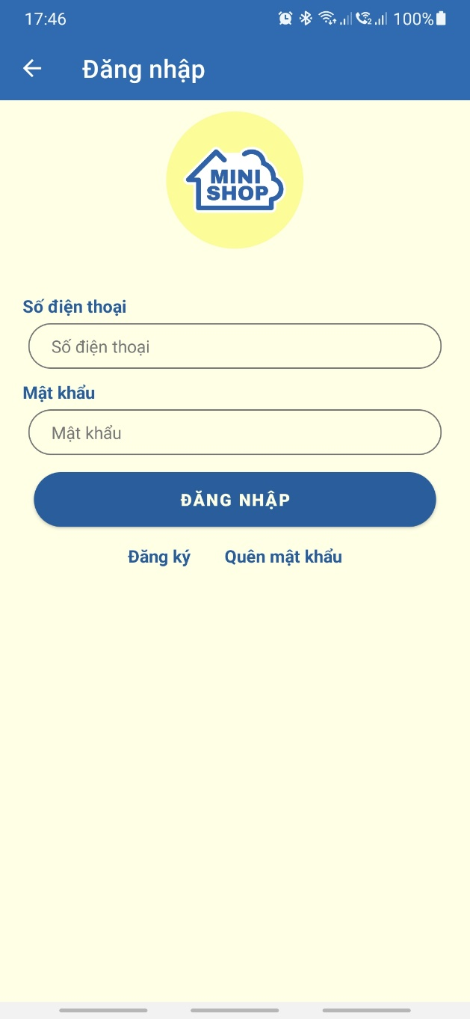

Hình 2.14 Màn hình đăng nhập và màn hình thông tin

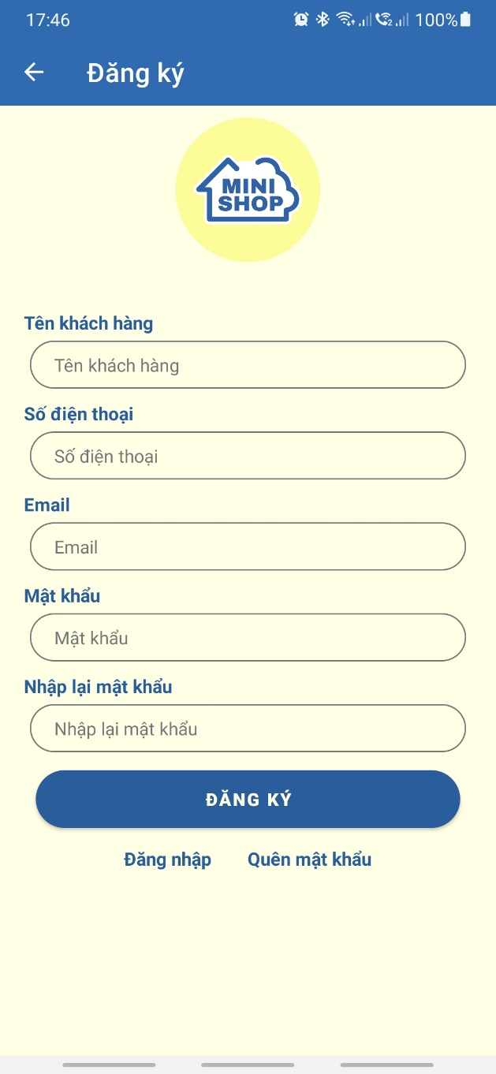3.12 Màn hình đăng ký, quên mật khẩu

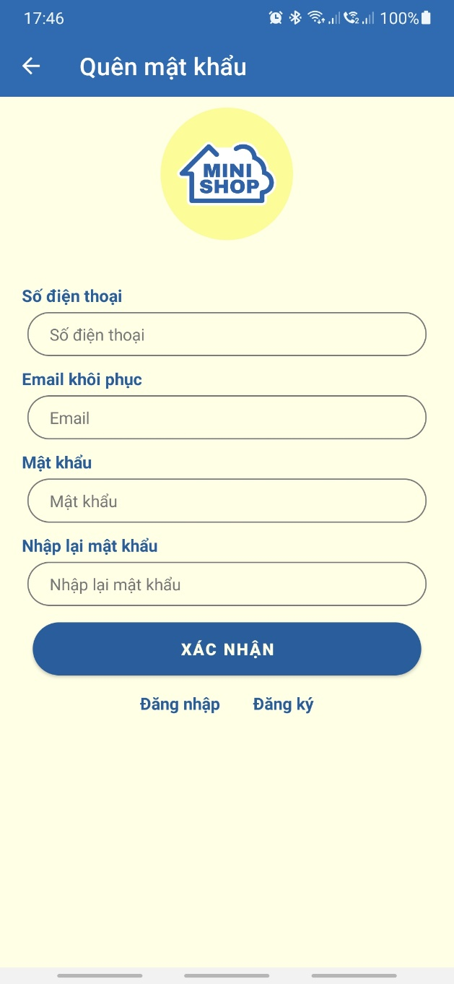

Hình 2.15 Màn hình đăng ký và màn hình quên mật khẩu

CHƯƠNG 4: KẾT LUẬN

4.1 Kết quả thực hiện

Sau khi cùng nhau hoàn thành đồ án môn học Lập trình đa nền tảng cho thiết bị di động thì nhóm chúng em đã rút ra được rất nhiều kinh nghiệm trong quá trình làm, những kiến thức về XML, android, java, … nhóm chúng em đã được phát triển lên rất nhiều so với lúc đầu, chắc chắn đó sẻ là hành màn hình đáng có mà tụi em đã tích lũy được ở môi trường đại học, không nhưng về kiến thức về chuyên môn mà tụi em cũng đã cải thiện được rất nhiều về kỹ năng mền về làm việc nhóm. Chúng em cùng hợp tác phân chia công việc và thời gian làm việc để công việc đạt một hiệu quả tốt nhất, quan trọng hơn là tình cảm bạn bè ngày càng thân thiết hơn, bên cạnh đó nhóm còn biết khai thác được điểm mạnh và khắc phục những điểm yếu của từng thành viên trong nhóm.

4.2 Hướng phát triển

Qua môn học này, chúng em đã rút được rất nhiều kinh nghiệm về các ứng dụng android cũng như từng bước xây dựng chúng. Vì chưa thực sực thực hiện được hết những yêu cầu đã đặt ra ban đầu nên hướng đi đâu tiền sau này của nhóm em sẽ lã phát triển ứng dùng theo socket IO để có thể real time các thao tác đặt món, thanh toán, thông báo , … giữa phía người dùng và phía nhà hàng. Và hơn thể nữa, còn muốn áp dụng thêm nhiều công nghệ hiện đại và tiên tiến sau này để củng cô cho ứng dụng đặt đồ ăn hiện tại này.

TÀI LIỆU THAM KHẢO

[1] https://www.youtube.com/watch?v=HYcozauSLw0

[2] https://square.github.io/retrofit/

[3] https://www.youtube.com/watch?v=SuJxR19kWP4

[4] https://xuanthulab.net/su-dung-listview-hien-thi-du-lieu-dang-danh-sach-trong-android.html